Penyiapan environtment

1. Copy file syncReservation.php ke xampp -> htdocs (jangan dimasukkan ke folder)

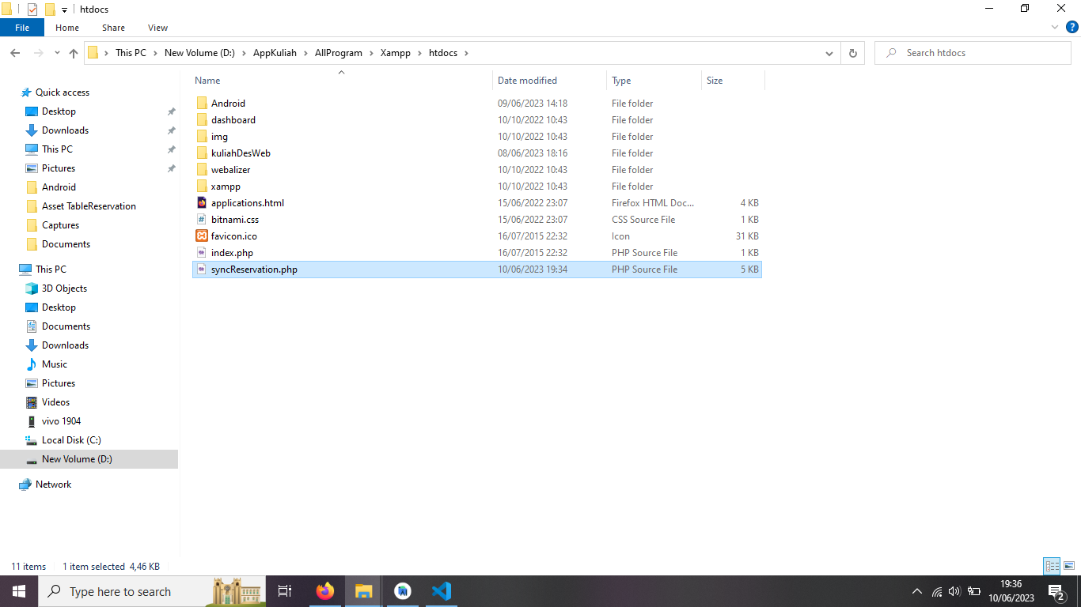

1. Buka XAMPP kemudian klik config -> Apache (httpd-xampp.conf)

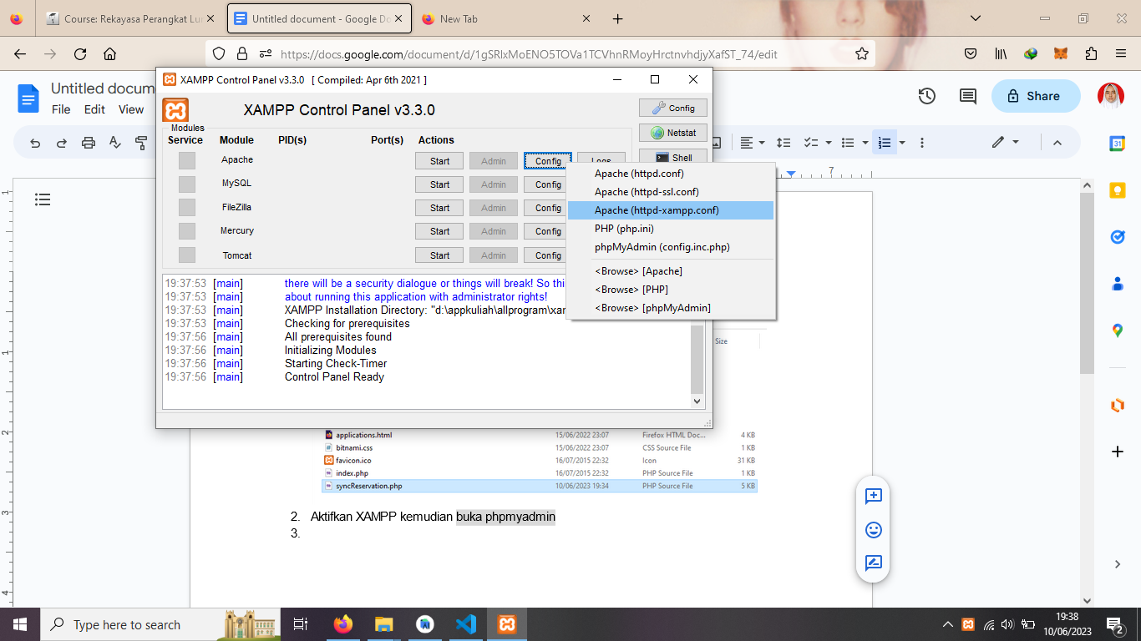

1. Pencet tombol ctrl+f kemudian ketik phpmyadmin dan cari kata disebelah Require dan ubah menjadi all granted. Kemudian save.

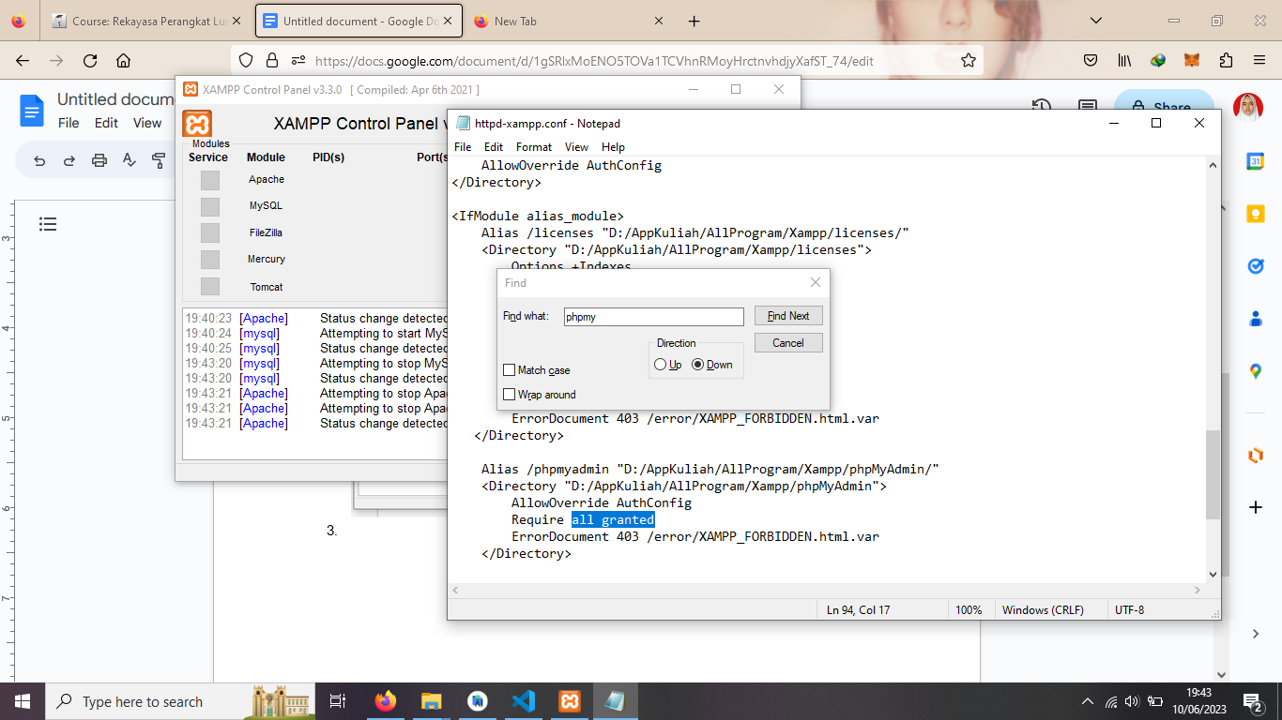

1. Kemudian pergi ke 192.168.43.68/phpmyadmin/

Kemudian buat database dengan nama: tablereservation

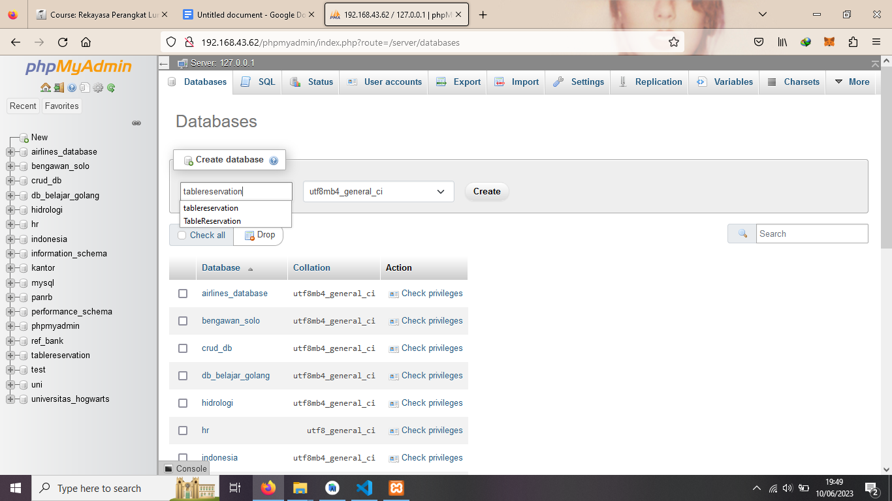

1. Lakukan import database tablereservation.sql

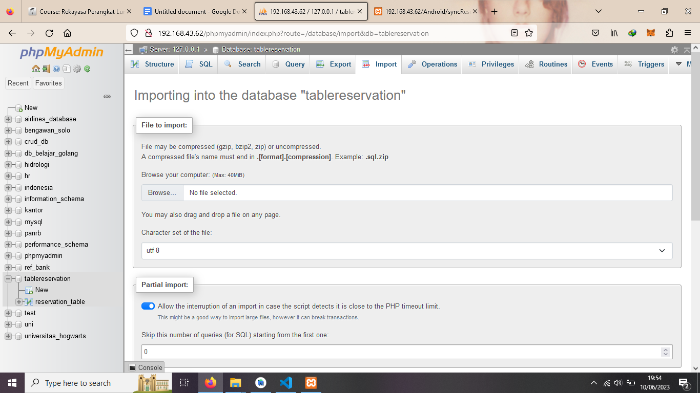

1. Pada sql ketikkan:

REPAIR TABLE reservation_table;

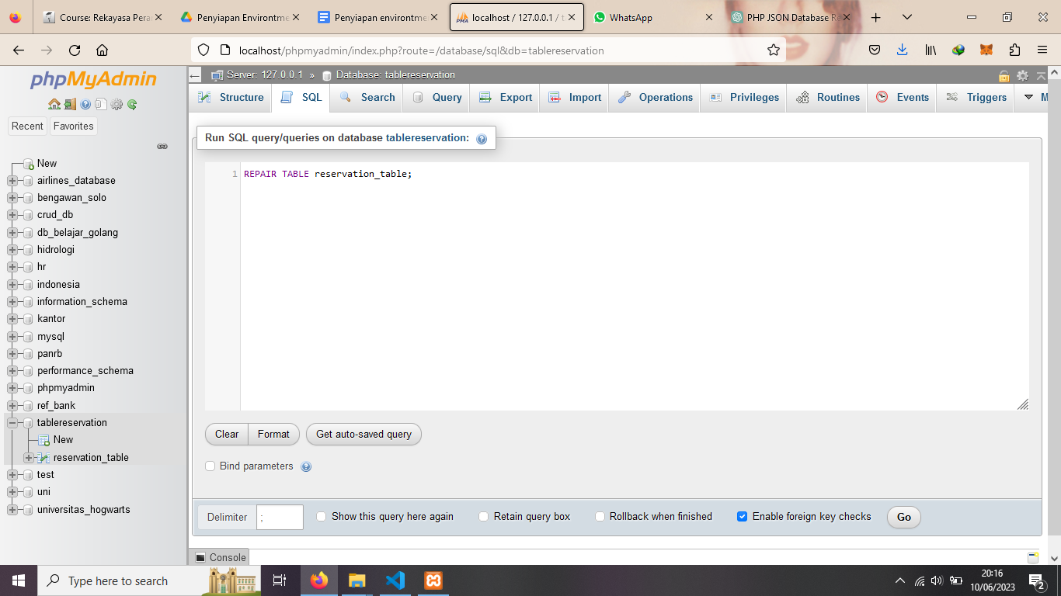

Cek Koneksi dari file PHP ke database

1. Buka tab baru kemudian ketikkan: http://192.168.43.68/syncReservation.php?mode=baca

Seharusnya muncul tampilan:

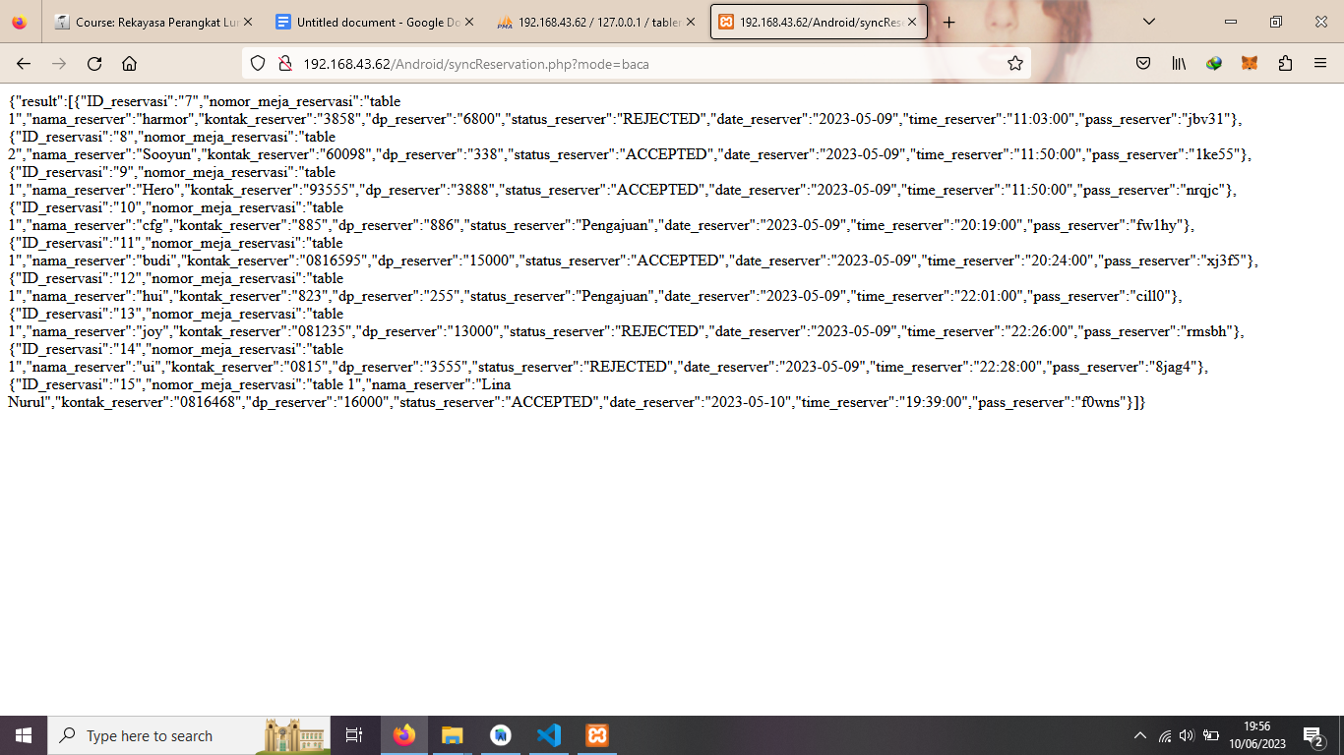

Instalasi aplikasi:

1. Download dan pasang apk melalui file manager.
2. Bila muncul peringatan cukup abaikan dan tetap pasang:

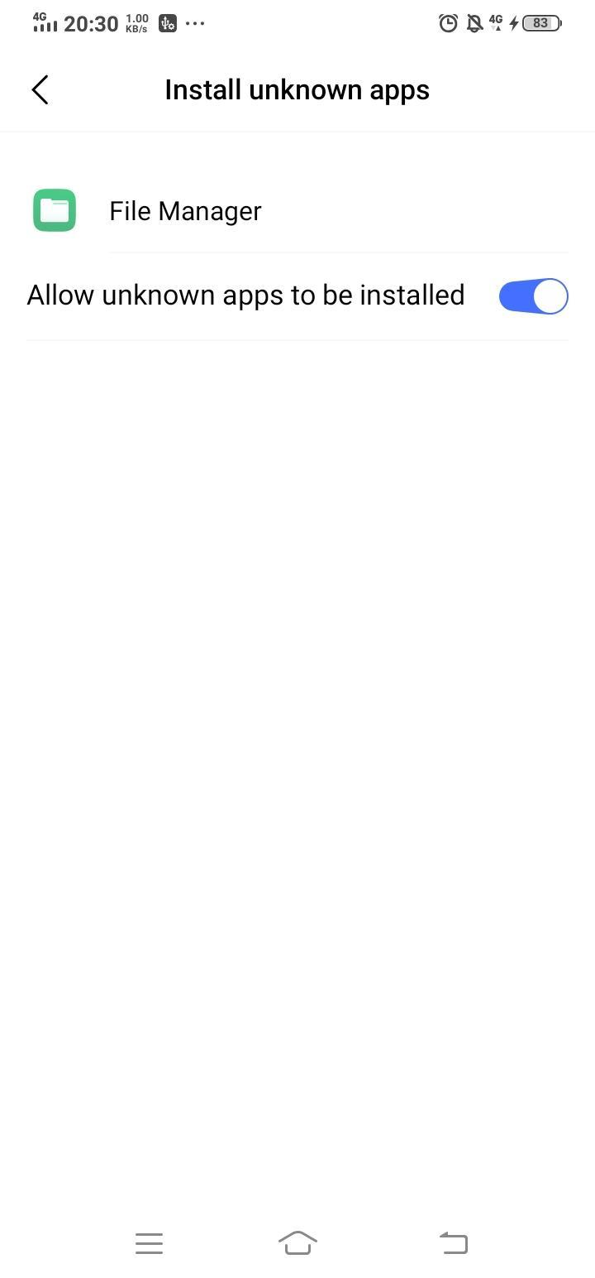

1. Bila terhalang google play protect:

Pergi ke setting -> security/keamanan -> google play protect -> pengaturan -> nonaktifkan

Cek koneksi HP:

1. Buka IP dari browser HP dan pastikan muncul XAMPP:

Jadi pada browser HP ketikkan : http://192.168.43.68

Sebelum Test pastikan kembali agar tabel dapat dijangkau:

1. Pada sql ketikkan:

REPAIR TABLE reservation_table;



SIAP MELAKUKAN TEST CASE

WORST CASE:

